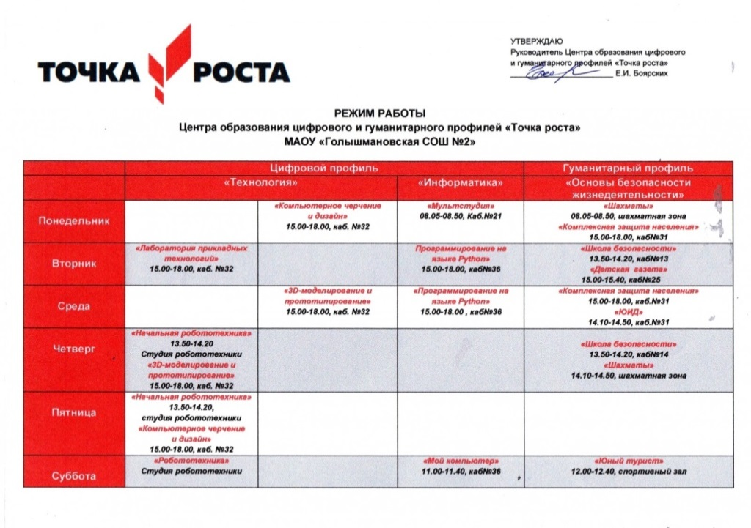

**НРМОБУ «Чеускинская СОШ» - II половина дня**

**Расписание занятий по дополнительным общеразвивающим программам и внеурочной деятельности**

**Центра образования и гуманитарного профилей «Точка роста»**

|  |  |  |  |  |
| --- | --- | --- | --- | --- |
|  | **Цифровой профиль** | | | **Гуманитарный профиль** |
|  | **«Труд (Технология)»**  **Кабинет проектной деятельности** | | **«Информатика»**  **Кабинет формирования цифровых и гуманитарных компетенций** | **«Основы безопасности и защиты Родины»**  **Шахматная зона** |
| **Понедельник** |  |  |  | ***14:00- 14:45***  ***«Шахматные уроки»***  ***(3, 4класс)***  ***15.00- 15.45***  ***«Шахматные уроки»***  ***(1, 2 класс)*** |
| **Вторник** |  | ***16:00-16:45***  ***«Юные инспектора движения»***  ***(7 класс)*** | ***17:00- 17:45***  ***«Детское TV»***  ***(6-10 класс)*** |  |
| **Среда** | ***14:00- 14:45***  ***«Лего-конструирование»***  ***(2- 3 классы)*** | ***15:00 – 15:45***  ***«Робототехника»***  ***(4-5 класс)*** | ***14:55 – 15:40***  ***Основы финансовой грамотности***  ***(5 класс)*** |  |
| **Четверг** |  |  | ***16:00 – 16:45***  ***Финансовая грамотность***  ***(6 класс)*** |  |
| **Пятница** |  |  | ***15:30- 16:15***  ***«Детское TV»***  ***(6-10 класс)*** |  |

**Расписание занятий**

**Центра образования цифрового и гуманитарного** **профилей «Точка роста»**

**НРМОБУ «Чеускинская СОШ»** **- I половина дня**

|  |  |  |  |  |  |
| --- | --- | --- | --- | --- | --- |
| **№ урока** | **Понедельник** | **Вторник** | **Среда** | **Четверг** | **Пятница** |
| **1.** |  | **8:10 -8:55**  **ОБЗР – каб.15 (кабинет проектной деятельности)**  **10-11 класс** |  |  |  |
| **2.** |  |  |  |  |  |
| **3.** | **10:10-10:55**  **Труд (технология) – каб. 7**  **8 класс** |  |  |  | **10:10 -10:55**  **ОБЗР – каб.15 (кабинет проектной деятельности)**  **8 класс** |
| **4.** |  |  |  |  | **11:15-12:00**  **Информатика – каб.15**  **9 класс** |
| **5.** | **12:10-12:55**  **Труд (технология) – каб. 7**  **9 класс** | **12:10 -12:55**  **Труд (Технология) – каб.7**  **6 класс** | **12:10-12:55**  **Информатика – каб.15**  **8 класс** | **12.10 -12.55**  **Труд (Технология) – каб.7**  **7 класс** | **12.10 -12.55**  **Труд (Технология) – каб.7**  **5 класс** |
| **6.** |  | **13.05 – 13.50**  **Труд (Технология)– каб.7**  **6 класс** | **13:05-13:50**  **Информатика – каб.15**  **7 класс** | **13.05 – 13.50**  **Труд (Технология)– каб.7**  **7 класс** | **13.05 – 13.50**  **Труд (Технология)– каб.7**  **5 класс** |
| **7.** |  |  |  | **14.00 – 14.45**  **ОБЗР – кабинет проектной деятельности**  **9 класс**  **14.00 – 14.45**  **Информатика – каб. 15**  **10 класс** |  |